チェックシート

（ ）中学校（ ）年 （ ）組 名前（ ）

このチェックシートを使って、本に親しんだり、運動をしたり、規則正しい生活習慣を身に付けよう。
家庭読書の日！
こんなふうにすすめましょう
① テレビやゲーム、携帯やスマートフォン
などのスイッチを切る。
② 大人といっしょに本を読む。
③ 読んだ本のことについて話をする。
◎ 家庭読書の日と時間を話し合って決めよう。

〈例〉〇月△日の〇時～△時、毎週〇曜日の〇時～△時 など


✿やなど、めあてをとしってめよう。
✿できたら○、できなかったら×をつけよう。
三重県教育委員会
マスコットキャラクター
みえびぃ

日付  項目 | ／ | ／ | ／ | ／ | ／ | ／ | ／
時 分 起床
朝食を食べる
テレビを見る・ゲームをする時間
以内
携帯電話・スマートフォン
・パソコン使用時のルール
例：リビングで使う。
〇時以降は保護者に預ける。など
復習などの学習をする時間
平日 以上 休日 以上
めあてを決めて、運動をする
例：親子でストレッチ等、軽運動を行う。
時間を決めて、ウォーキングを行う。など
読書をする
歯みがきをして
時 分 就寝
約 束
例：自分で立てたスケジュールに従って
行動する。 など
１をりろう

から

から

※チェック項目等については、全国学力・学習状況調査結果や全国体力・運動能力、運動習慣等調査結果を踏まえて作成しました。
※この用紙は、「みえの学力向上県民運動」ホームページよりダウンロードできます。
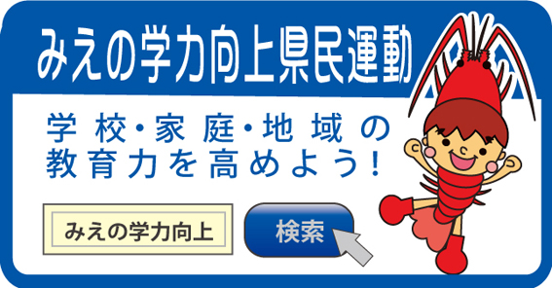
三重県・三重県教育委員会・三重県ＰＴＡ連合会

